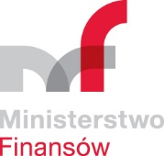
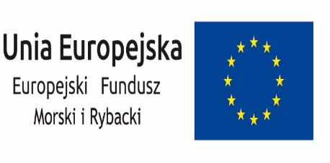

W ramach pomocy technicznej Programu Operacyjnego Rybactwo i Morze na lata 2014-2020 w Ministerstwie Finansów realizowana jest operacja

Wynagrodzenia pracowników Ministerstwa Finansów
za okres od 1 stycznia 2020 r. do 31 grudnia 2020 r.
oraz dodatkowe wynagrodzenie roczne za rok 2019

Realizacja operacji polega na współfinansowaniu wynagrodzeń pracowników zaangażowanych w proces certyfikacji i audytu w ramach PO Rybactwo i Morze. Celem operacji jest zapewnienie kompetentnych kadr na potrzeby realizacji programu. W rezultacie realizacji operacji wspierane jest osiągnięcie celu ogólnego jakim jest efektywne zarządzanie programem wraz z jego przygotowaniem i wdrażaniem działań objętych PO Rybactwo i Morze.

Wartość operacji: 426 041,25 zł
Wkład Funduszy Europejskich (Europejski Fundusz Morski i Rybacki): 319 530,93 zł

